[图像“撞脸”引发质疑：浙江中医药大学与杭州市第三人民医院的合作研究面临挑战——通讯作者Fanzhu Li与Qiaoling Hu](https://mp.weixin.qq.com/s?__biz=Mzk2NDM2NTQxOQ==&mid=2247487365&idx=1&sn=935acf7219e9361d03c73a4874f4d444)

原创学术需风清[学术风清](javascript:void(0);)2025-04-24 11:03:58福建



点击箭头处“蓝色字”，关注我们哦！！

在《Asian Journal of Pharmaceutical Sciences》期刊的2025年版中，一项题为“Biomimetic nanoparticles codeliver hirudin and lumbrukinase to ameliorate thrombus and inflammation for atherosclerosis therapy”的研究引起了学术界的广泛关注。这项研究由来自浙江中医药大学药学院的Fanzhu Li(通讯作者)以及杭州市第三人民医院药学部的Qiaoling Huang(通讯作者)领导的团队，包括孟英程、岳天祥、王红、蒋来等作者共同完成。研究聚焦于仿生纳米颗粒共递送水蛭素与蚓激酶，以改善动脉粥样硬化引发的血栓和炎症。





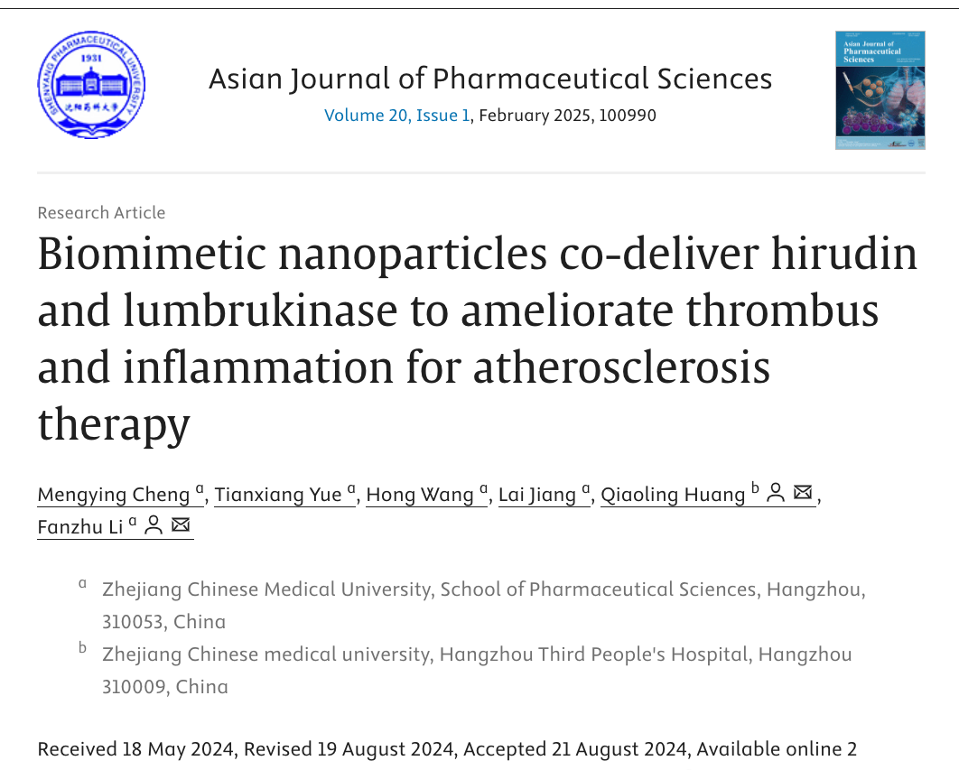





**引发争议的图像重复**



近日，评论者Shinkaicaris leurokolos在2025年4月指出，该研究存在图像重复的问题，引发了学术界的广泛讨论。这一指控对研究的可信度提出了挑战，同时也引发了对学术诚信的深入思考。





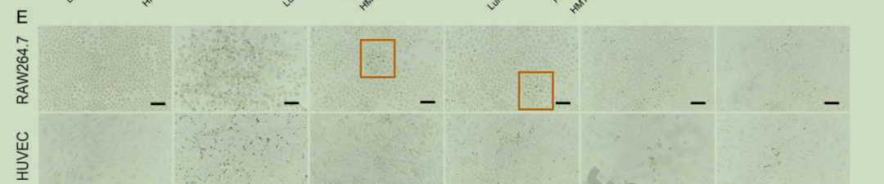

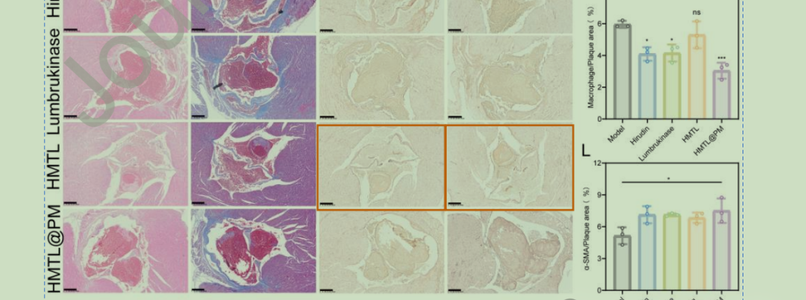





**消息来源**



https://pubpeer.com/publications/3A00BBD4935E0AA2DDA77CFD5E7DB2#0





声明      若认为本内容侵犯您的权益请及时联系我们









**欢迎积极投稿营造良好科研氛围**



